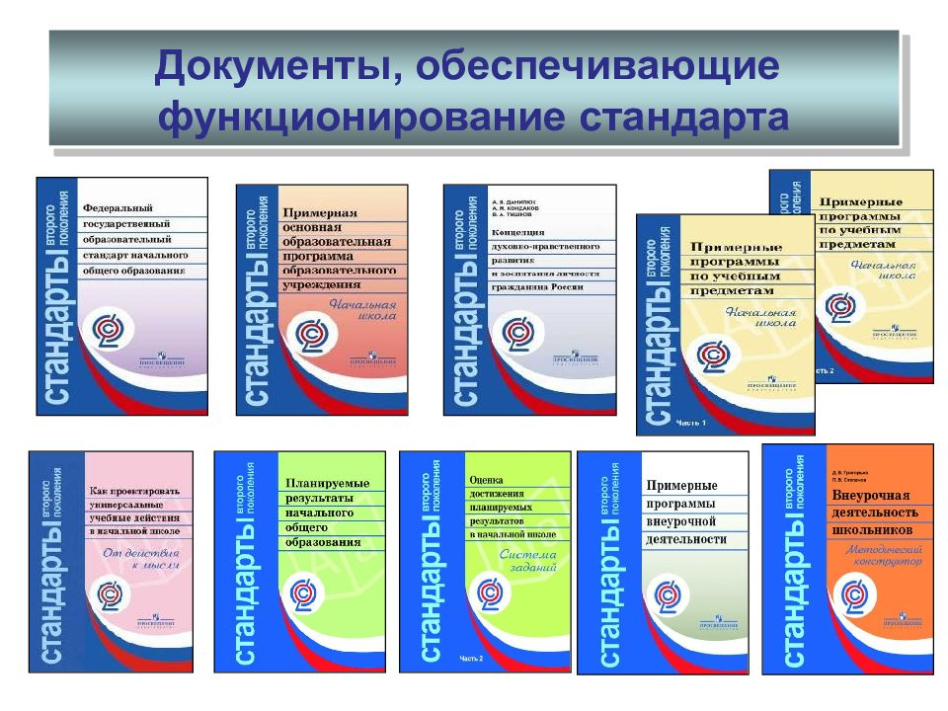

Федеральные государственные образовательные стандарты
Федеральные государственные образовательные стандарты (ФГОС) – это совокупность требований, обязательных при реализации основных образовательных программ начального общего, основного общего, среднего (полного) общего, начального профессионального, среднего профессионального и высшего профессионального образования образовательными учреждениями, имеющими государственную аккредитацию.
Федеральные государственные образовательные стандарты обеспечивают:
- единство образовательного пространства Российской Федерации;
- преемственность основных образовательных программ начального общего, основного общего, среднего (полного) общего, начального профессионального, среднего профессионального и высшего профессионального образования.
Каждый стандарт включает 3 вида требований:
- требования к структуре основных образовательных программ, в том числе требования к соотношению частей основной образовательной программы и их объёму, а также к соотношению обязательной части основной образовательной программы и части, формируемой участниками образовательного процесса;
- требования к условиям реализации основных образовательных программ, в том числе кадровым, финансовым, материально-техническим и иным условиям;
- требования к результатам освоения основных образовательных программ.

ФГОС дошкольного образования

ФГОС начального общего образования (1 - 4 кл.)

ФГОС основного общего образования (5 - 9 кл.)

ФГОС среднего общего образования (10 - 11 кл.)

ФГОС среднего профессионального образования

ФГОС высшего образования по направлениям подготовки бакалавриата

ФГОС высшего образования по направлениям подготовки специалитета

ФГОС высшего образования по направлениям подготовки магистров

ФГОС высшего образования по направлениям подготовки кадров высшей квалификации в аспирантуре

ФГОС высшего образования по направлениям подготовки кадров высшей квалификации по программам ординатуры

ФГОС высшего образования по направлениям подготовки кадров высшей квалификации по программам ассистентуры - стажировки

ФГОС образования обучающихся с ограниченными возможностями здоровья

